Промежуточная аттестация 8 класс Обществознание
Вариант 1
1. Задание Инвестиции в ценные бумаги активно используется людьми в повседневной жизни.
1. Как Вы думаете, почему при инвестиции в ценные бумаги необходимо соблюдать специальные правила безопасного поведения?
2. Составьте рассказ об инвестициях в ценные бумаги, ответив на следующие вопросы.
1) Какие существую ценные бумаги? С какой целью можно их покупать?
2) Как Вы относитесь к инвестициям в ценные бумаги? Чего, по Вашему мнению, при этом не следует делать, чтобы избежать возможной опасности?

2. Задание Выберите верные суждения об издержках в краткосрочном периоде и запишите цифры, под которыми они указаны.
1) К постоянным издержкам в краткосрочном периоде относят процент банку за кредит, плату за охрану помещения.
2) Переменные издержки в краткосрочном периоде непосредственно зависят от объёма производимой продукции.
3) Себестоимостью продукции называют сумму постоянных издержек.
4) К переменным издержкам в краткосрочном периоде относят страховые взносы на бизнес.
5) Издержки — это денежная оценка затрат всех ресурсов, задействованных в производстве.

3. Задание Социологические службы опросили жителей страны Z. Им задавали вопрос: «С чем, по вашему мнению, связано отклоняющееся поведение людей?»
Результаты опроса (в % от числа отвечавших) представлены в графическом виде.
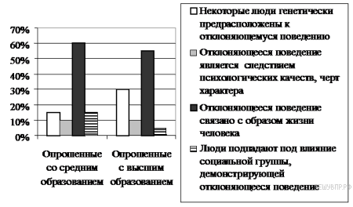
1. Сформулируйте одно существенное различие в позициях групп опрошенных. Выскажите предположение о том, чем объясняется это различие.
2. С чем, по Вашему мнению, связано отклоняющееся поведение людей? Объясните почему.

4. Задание Установите соответствие между фазами хозяйственного цикла и приведенными примерами: к каждой позиции, данной в первом столбце, подберите соответствующую позицию из второго столбца.

ПРИМЕРЫ |  | ФАЗЫ ЦИКЛА
А) с заводского конвейера сошел первый автомобиль новой модели  Б) в трудные военные годы люди несли на рынки одежду, посуду, чтобы приобрести немного продуктов  В) в хозяйствах области завершаются посевные работы  Г) заработало новое предприятие по выпуску товаров бытовой химии  Д) часть зерна нового урожая была отправлена в фонд государственных резервов |  | 1) производство  2) распределение  3) обмен
5. Задание Американскому предпринимателю Биллу Гейтсу принадлежит следующее высказывание: «Бизнес — увлекательнейшая игра, в которой максимум азарта сочетается с минимумом правил».
1. Как Вы понимаете смысл фразы «увлекательнейшая игра»?
2. Дайте своё объяснение смысла высказывания.
3. Как Вы думаете, почему развитие бизнеса важно для экономики страны и развития общества?

6. Задание Решив приобрести акции крупной компании, Иван Петрович остановил свой выбор на привилегированных акциях. Выберите из приведённого ниже списка преимущества данного вида акций. Запишите цифры, под которыми они указаны.
1) право на первоочередное получение дивидендов
2) право голоса при назначении совета директоров
3) право голоса при внесении изменений в устав компании
4) право на фиксированный доход или в виде процента от стоимости акций, или определённой суммы денег, выплачиваемых независимо от результатов деятельности компании
5) право на приоритетное участие в распределении имущества компании при её ликвидации
6) право голоса при ликвидации компании

7. Задание 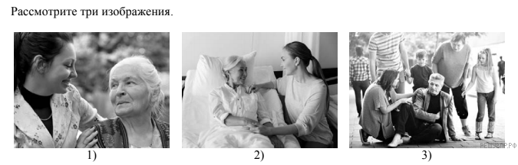
Какое моральное качество личности объединяет поступки людей более молодого возраста, изображённых на фотографиях?
Объясните:
а) что отличает мораль от других форм (областей) духовной культуры?
б) почему следование нормам морали нередко требует проявления воли человека.

8. Задание Совершеннолетней Ксении Ярославовне на смартфон пришло сообщение: «Уважаемая Ксения Ярославовна, наш банк, клиентом которого Вы являетесь, проводил розыгрыш 1 млн. рублей, вы оказались победителем. Для подтверждения вашей готовности принять денежный приз пройдите по ссылке ниже в ваш аккаунт в интернет-банкинге нашего банка и нажмите кнопку согласия. После этого Вам на счет будет перечислен выигрыш». Какое действие следует предпринять Екатерине в данном случае? Поясните свой ответ.

9. Задание Закончивший 9 классов общеобразовательной школы города Махачкала Эльшан учится в педагогическом колледже и собирается стать учителем физической культуры. К какому уровню образования относится организация, в которой он обучается?

10. Задание Привлекая обществоведческие знания, составьте краткое (из 5–7 предложений) сообщение об экономике фирмы, используя все приведённые ниже понятия.

Фирма, ассортимент товаров, бизнес-план, факторы производства, государственные дотации, научно-технический прогресс.

Вариант 2
1. Задание Многие люди предпочитают электронные книги традиционным печатным книгам.
1. Как Вы думаете, почему любители художественной литературы не отказываются от традиционных печатных книг, несмотря на широкое распространение электронных?
2. Составьте рассказ о себе как о читателе, ответив на следующие вопросы.
1) Как часто Вы обращаетесь к чтению художественной литературы в течение недели? С какой целью Вы обращаетесь к чтению художественной литературы чаще всего?
2) Как Вы относитесь к электронным книгам? Какой совет Вы бы дали человеку, который делает выбор между электронной и печатной книгой?

2. Задание Что из перечисленного ниже относится к основам конституционного строя РФ? Запишите цифры, под которыми они указаны.
1) народ — единственный источник власти в России
2) политическое многообразие, многопартийность
3) многообразие форм собственности при приоритете государственной собственности
4) гражданин Российской Федерации может быть выслан за её пределы и лишён гражданства
5) субъекты Российской Федерации имеют различный статус и не равноправны

3. Задание 30 декабря 2019 г. Всероссийский центр изучения общественного мнения (ВЦИОМ) представил данные исследования об уверенности россиян в завтрашнем дне. Опрошенные ответили на вопрос: «Если говорить в целом, чувствуете ли Вы уверенность в завтрашнем дне или нет?»
Результаты опроса (в % от числа отвечавших) представлены в графическом виде.
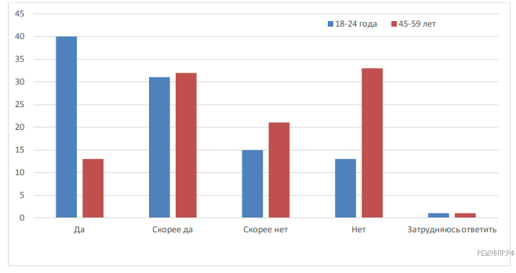

1. Сформулируйте одно существенное различие в позициях групп опрошенных. Выскажите предположение о том, чем объясняется это различие.
2. Что бы Вы ответили на вопрос? Объясните почему.

4. Задание Установите соответствие между результатами научной деятельности и функциями науки: к каждой позиции, данной в первом столбце, подберите соответствующую позицию из второго столбца.

РЕЗУЛЬТАТ НАУЧНОЙ ДЕЯТЕЛЬНОСТИ |  | ФУНКЦИЯ НАУКИ
А) открытие закона всемирного тяготения  Б) разработка системы беспроводной связи  В) создание модели изменения климата на Земле до конца XXI в.  Г) создание атомного реактора  Д) открытие нового вида морских черепах |  | 1) познавательно-объяснительная  2) прогностическая  3) производственная
5. Задание Римскому философу Луцию Сенеке принадлежит следующее высказывание: «Некоторые неписаные законы тверже всех писаных».
1. Как Вы понимаете смысл фразы «неписаные законы»?
2. Дайте своё объяснение смысла высказывания.
3. Как Вы думаете, почему наличие законов важно для развития государств общества?

6. Задание Анна Николаевна, пенсионерка, работает в библиотеке. Она получила наследство. Одну часть этих средств она разместила на банковском депозите, другую потратила на оформление договора страхования имущества. Анна Николаевна также взяла кредит на покупку земельного участка. Что из перечисленного относится к доходам Анны Николаевны? Запишите цифры, под которыми они указаны.
1) пенсия
2) заработная плата
3) земельный налог
4) проценты по кредиту
5) страховые взносы
6) проценты по вкладу

7. Задание Рассмотрите три фотографии.
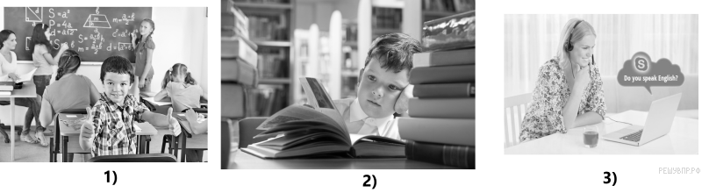
Какая деятельность объединяет людей, изображённых на фотографиях?
Объясните:
а) какие формы каждый из них выбирает для достижения цели?
б) какое значение для человека имеют данного рода занятия?

8. Задание Александру Петровичу позвонил человек, который представился работником банка, и сообщил о том, что зарегистрирована попытка несанкционированного снятия большой суммы с его банковского счёта. Звонивший предложил сверить персональные данные и указать номер счёта. Какое действие следует предпринять Александру Петровичу в данном случае?

9. Задание Арсений увлекается пением и является магистрантом Института кино и телевидения. К какому уровню образования относится организация, в которой он обучается?

10. Задание Привлекая обществоведческие знания, составьте краткое (из 5–7 предложений) сообщение об экономике фирмы, используя все приведённые ниже понятия.

Страховщик, физическое лицо, событие, имущественные интересы, жизнь, здоровье.

Ответы промежуточная аттестация 8 класс Обществознание
Вариант 1

1.
1 вариант | 2 вариант | Правильный ответ до 2 баллов
Ценные бумаги могут не принести ожидаемого дохода, либо вообще обесцениться ИЛИ неумелые инвестиции в ценные бумаги могут привести к потере денежных средств. | значительное количество произведений художественной литературы не оцифровано и существует в традиционной печатной форме, ИЛИ некоторым людям нравится процесс традиционного чтения, в отличие от привычной работы на компьютере, ИЛИ печатные книги могут быть образцом полиграфии | Правильный ответ до 2 баллов
— указание на то,какие существуют ценные бумаги (акция, вексель, закладная, инвестиционный пай паевого инвестиционного фонда, коносамент, облигация, чек и т. д.);  — объяснение того, каковы цели покупки ценных бумаг (получение пассивного дохода (например, дивиденды), спекуляции на разницы цен и т. д.);  — указание отношения к к инвестициям в ценные бумаги;  — объяснение того, как избежать человеку возможной опасности при инвестировании в ценные бумаги (не вкладывать все средства в одну позицию на рынке ценных бумаг; не покупать рискованные или неликвидные активы и т. д.) | — указание на то, как часто ученик обращается к чтению художественной литературы в течение недели;  — объяснение того, какова цель чтения художественной литературы чаще всего;  — указание отношения к электронным книгам;  — совет человеку, который делает выбор между электронной и печатной книгой | Правильный ответ до 2 баллов

2. Задание
1 вариант | 2 вариант | Правильный ответ 1 балл
125 | 12 | Правильный ответ 1 балл

3. Задание
1 вариант | 2 вариант | Правильный ответ до 2 баллов
— существенное различие: граждане с высшим образованием в большей степени склонны полагать, нежели граждане со среднем образованием, что некоторые люди предрасположены к отклоняющемуся поведению генетически;  — предположение: так как более образованные люди более сведущи в генетике и ее влияние на поведение человека, нежели люди со среднем образовании. | — существенное различие: опрошенные младшего возраста более уверены в завтрашнем дне, чем опрошенные старшего возраста;  — предположение: так как более молодые люди чувствуют себя спокойнее в условиях изменений и перемен, они выбирают профессию и жизненный путь и могут учесть требования современности лучше, чем люди старшего возраста. | Правильный ответ до 2 баллов

4. Задание
1 вариант | 2 вариант | Правильный ответ до 2 баллов
13112 | 13231 | Правильный ответ до 2 баллов

5. Задание
1 вариант | 2 вариант | Правильный ответ до 3 баллов
1. Деятельность, которая заставляет вас погрузиться в нее с головой, ни на что другое не отвлекаясь.  2. Предпринимательская деятельность предполагает минимум ограничений и максимум эмоциональных переживаний для бизнесмена, она заставляет его погрузиться в нее с головой.  3. Бизнес создаёт новые рабочие места, внедряет технологические новинки и в конечном счёте способствует повышению экономической мощи государства. | 1. Нормы морали, традиции и обычаи ИЛИ социальные нормы, которые не зафиксированы в документах, существуют в устной форме, в сознании данного общества.  2. Моральные нормы, традиции и обычаи усваиваются членами общества и регулируют отношения между ними эффективнее, чем правовые нормы.  3. Законы регулируют и регламентируют важнейшие стороны общественной жизни, устанавливая границы дозволенного и меры юридической ответственности за их нарушение, что необходимо для порядка в государстве. | Правильный ответ до 3 баллов

6. Задание
1 вариант | 2 вариант | Правильный ответ до 2 баллов
145 | 126 | Правильный ответ до 2 баллов

7. Задание
1 вариант | 2 вариант | Правильный ответ до 3 баллов
На всех трёх изображениях молодёжь проявляет заботу о людях старшего возраста / человечность / милосердие/ сострадание. | Образование / получение новых знаний / учеба. | Правильный ответ до 3 баллов
а) отражает принятые в обществе представления о добре и зле, чести, достоинстве, долге, справедливости;  б) человеку приходится ограничивать свои желания, эгоизм, а это нередко требует волевых усилий. | а) посещение уроков в учебном заведении, самообразование / самостоятельное чтение книг, онлайн курсы и обучение / учеба за компьютером;  б) образование / получение новых знаний способствует расширению кругозора, развитию личности / занимаясь образованием, человек удовлетворяет духовные потребности. | 1 б – ответ на вопрос  2 б – ответ на вопрос и 1 объяснение  3б - ответ на вопрос и 2 объяснения

8. Задание
1 вариант | 2 вариант | Правильный ответ до 2 баллов
Ни в коем случае не переходить по ссылке; обратиться на «горячую линию» для клиентов и/или в службу безопасности банка | положить трубку и позвонить в банк | Правильный ответ до 2 баллов
Скорее всего это мошенники, которые планировали получить конфиденциальную информацию и снять со счёта все деньги. По ссылке она попадет на сайт-клон, где введет данные своего аккаунта, они останутся у мошенников, которые воспользуются ими в корыстных целях. | Александр Петрович не станет жертвой мошенничества и сохранит свои деньги, ИЛИ информация Александра Петровича поможет найти и наказать мошенника | 1 б – ответ на вопрос  2 б – ответ на вопрос и объяснение
9. Задание
1 вариант | 2 вариант | Правильный ответ до 2 баллов
среднее профессиональное образование | высшее образование | Правильный ответ до 2 баллов

10. Задание
1 вариант | 2 вариант | Правильный ответ до 6 баллов
Фирма — организация, производящая блага для продажи в целях получения прибыли. Предприниматель на свои и (или) заёмные средства и под свой риск создаёт фирму, чтобы, соединяя факторы производства, изготавливать товары (оказывать услуги), продажа которых может принести прибыль. При создании фирмы учредители выбирают сферу её деятельности, ассортимент товаров. Также определяется потребность в капитале: учредители могут обратиться за кредитом в банк, попытаться найти инвестора для своего проекта, получить государственную дотацию. Далее следует составление учредительных документов и обращение за государственной регистрацией предприятия, разработка его бизнес-плана.  Прибыль фирмы зависит от ее развития, по этому очень важно внедрять в производство достижения научно-технического прогресса. | Страхование — отношения по защите имущественных интересов субъектов при наступлении определённых событий (страховых случаев) за счёт денежных фондов (страховых фондов), формируемых из уплачиваемых ими страховых взносов (страховой премии). Субъектами страхования выступают страховщик и страхователь. Страховщик — это организация, которая имеет лицензию на ведение страховой деятельности. Страхователь — это юридическое или физическое лицо, чья собственность, жизнь или здоровье страхуется. Выделяют имущественное и личное страхование. Объектом страхования являются имущественные интересы, связанные с владением, пользованием и распоряжением имуществом. В личном страховании объектом страхования являются имущественные интересы, связанные с жизнью, здоровьем, трудоспособностью и пенсионным обеспечением застрахованного лица. | Правильный ответ до 6 баллов

оценка | «2» | «3» | «4» | «5»
баллы | 0-8 | 9-15 | 14-19 | 20-25

